**ĐỀ NGOẠI Y6 KHỐI 2 NGÀY THI 06/05/2017**

***TRĨ – RÒ HẬU MÔN***

1. Đám rối trĩ nhận máu chủ yếu từ ĐM nào

a. ĐM thẹn trong

b. ĐM trực tràng trên

c. ĐM trực tràng giữa

d. ĐM trực tràng dưới

e. ĐM…

Trĩ nội là ĐM trực tràng trên, Trĩ ngoại là ĐM trực tràng dưới

2. Trĩ độ mấy thì có chỉ định thắt ngay khi có dấu hiệu chảy máu: Ko chắc

a. Độ 1

b. Độ 2

c. Độ 3

d. Độ 4

e. Hỗn hợp

3. Định luật GOODSALL, chọn câu sai: Liên quan đến bệnh Crohn, lao.

4. Tiêu chuẩn vàng chẩn đoán rò HM: Siêu âm trong hậu môn

5. Theo Mark (hay Parks), loại rò thường gặp nhất: Giữa 2 cơ thắt

6. Vị trí lây lan của áp xe hậu môn, ngoại trừ:

a. Khoang sau hậu môn nông

b. Khoang sau hậu môn sâu

c. Khoang trên cơ nâng

d. Khoang trên cơ thắt (LIÊN cơ thắt mới đúng)

e. Khoang ụ ngồi – trực tràng

7. Ống hậu môn phẫu thuật:

a. Từ rìa hậu môn đến gian cơ thắt

b. Từ rìa hậu môn đến vòng cơ hậu môn trực tràng (hay còn gọi là vòng cơ mu trực tràng)

c. Từ rìa hậu môn đến đường lược

d. Từ gian cơ thắt đến đường lược

e. 1-2cm

8. Tuyến hậu môn hiện diện ở: 2/3 ống hậu môn

9. Cơ thắt hậu môn:

a. chủ yếu cơ vân

b. chủ yếu cơ trơn

c. 2 lớp nông và sâu

d. tổn thương làm mất đại tiện tự chủ hoàn toàn

e. …..

Cơ thắt ngoài là cơ vân, cơ tah81t trong là cơ vòng của ống tiêu hóa

10. Đám rối TM trĩ, chọn câu SAI:

a. Dẫn lưu tĩnh mạch hậu môn: đúng

b.Thông nối cửa chủ: đúng

c. 2 loại trong, ngoài (2 loại là dưới niêm ở trong, và quanh lớp cơ ở ngoài): đúng

d. …

11. Áp xe hậu môn do con nào: cả 3 con đều có

a. E.coli

b. S aureus

c. streptococcus.

d. …

12. Nguyên nhân của rò hm: chọn câu sai.

a. Trĩ

b. Lao

c. Crohn

d. …

13. Rò hm do nguyên nhân ko đặc hiệu

a. Vi trùng sinh mủ.

b. …

***TOKYO GUIDELINES 2013***

14. Viêm túi mật nhẹ: Không ảnh hưởng điều trị hay pt

15. viêm túi mật mức độ trung bình:

a. Bc > 15k (18k mới đúng)

b. Viêm túi mật hoại tử.

c. Tc < 100k (độ nặng lun rồi)

d. …

16. Dấu hiệu gợi ý viêm túi mật cấp:

a. Dấu hiệu viêm tại chỗ là…

b. Dấu hiệu viêm tại chỗ và toàn thân.

c. Dấu hiện viêm toàn thân…

d. Dấu hiệu trên siêu âm…

e. Dấu hiệu viêm túi mật trên siêu âm…

17. Dấu hiệu gợi ý chẩn đoán viêm đường mật, chọn câu sai:

a. Tiền căn sỏi túi mật và hiện tại có sỏi.

b. Đang có stent dẫn lưu.

c. Lạnh run

d. …

18. Tam chứng charcot: chắc chắn là độ nhạy thấp, nhưng độ đặc hiệu thế àno thì ko bik

a. Nhạy và đặc hiệu thấp

b. Nhạy thấp, đặc hiệu cao

c. Nhạy cao, đặc hiệu thấp

d. Theo y văn có cái này là chẩn đoán viêm đường mật cấp.

e. …

19. Tình huống: 52 tuổi, béo phì … (bệnh cảnh điển hình), chẩn đoán: viêm túi mật.

20. Yếu tố gợi ý sỏi đường mật, chọn câu sai: Viêm túi mật

***DẠ DÀY-HẸP MÔN VỊ-THỦNG DD-TT***

21. K dạ dày giai đoạn sớm, chọn câu sai:

a. Cắt dạ dày, nạo hạch D2

b. Điều trị EMD

c. Điều trị ESD

d. Không di căn hạch

e. Không xâm lấn quá lớp dưới niêm

Phân độ mới là: T1a-cận niêm, cơ niêm. T1b-lớp dưới niêm mạc. Giai đoạn sớm là T1 any N

22. Điệu trị trúng đích trong K dạ dày khi có: Her2

23. Tình huống: Bệnh cảnh điển hình, chẩn đoán: Hẹp môn vị

24. K dạ dày nào có triệu chứng trễ: Thân vị.

25. Chẩn đoán phân biệt Thủng DDTT, ngoại trừ: VDD

26. Không là ytnc của thủng: Paracetamol

27. CLS đánh giá giai đoạn K Dạ dày, chọn câu sai:

a. Xq cản quang dạ dày tt

b. Siêu âm qua nội soi ddtt

c. Xạ hình xương

d. XQuang ngực

e. CT bụng chậu

28. Sinh lí bệnh của hẹp môn vị, chọn câu sai: Toan chuyển hóa

29. Triệu chứng của thủng dạ dày tá tràng, chọn câu sai:

a. Đau bụng

b. Nôn ói

c. Tiêu lỏng

d. …

***TẮC RUỘT***

30. Tình huống: Tắc ruột do bít (giống đề: nữ ăn bánh cuốn :D)

31. Tình huống: Nam, 30t, chưa từng phẫu thuật, ko tiền căn rối loạn đi tiêu, vào bệnh cảnh tắc ruột nghĩ do nguyên nhân gì:

a. Xoắn ruột

b. Do dính

c. K đại trực tràng

d. Bã thức ăn.

e. Thoát vị

32. Ở BN tắc ruột, dấu hiệu nào trên XQ bụng đứng không sửa soạn chứng tỏ ứ đọng dịch trong lòng ruột nhiều?

a. Dịch giữa các quai ruột

b. Chuỗi tràng hạt

c. Quai ruột dãn to

d. Dạ dày dãn to

e. Mực nước hơi rõ

33. Tình huống điển hình: Tắc ruột do K ĐTT

34. BN tiền căn sỏi túi mật, ko điều trị, nay bệnh cảnh tắc ruột, có hơi trong đường mật, chẩn đoán:

a. Rò mật ruột

b. Tắc ruột do sỏi mật

c. Viêm phúc mạc mật

d. …

***BƯỚU GIÁP***

35. Bướu giáp nào thường gặp nhất: ko chắc

a. Bướu giáp do thiếu Iot

b. K giáp

c. Graves

d. Bướu giáp đơn thuần

e. Bướu giáp thể nhân

36. Triệu chứng của Basedow: TSH giảm

***SỐC CT***

37. Các yếu tố quyết định cung cấp O2 cho mô:

a. Cung lượng tim, độ bão hòa oxy máu động mạch, hemoglobin

b. …

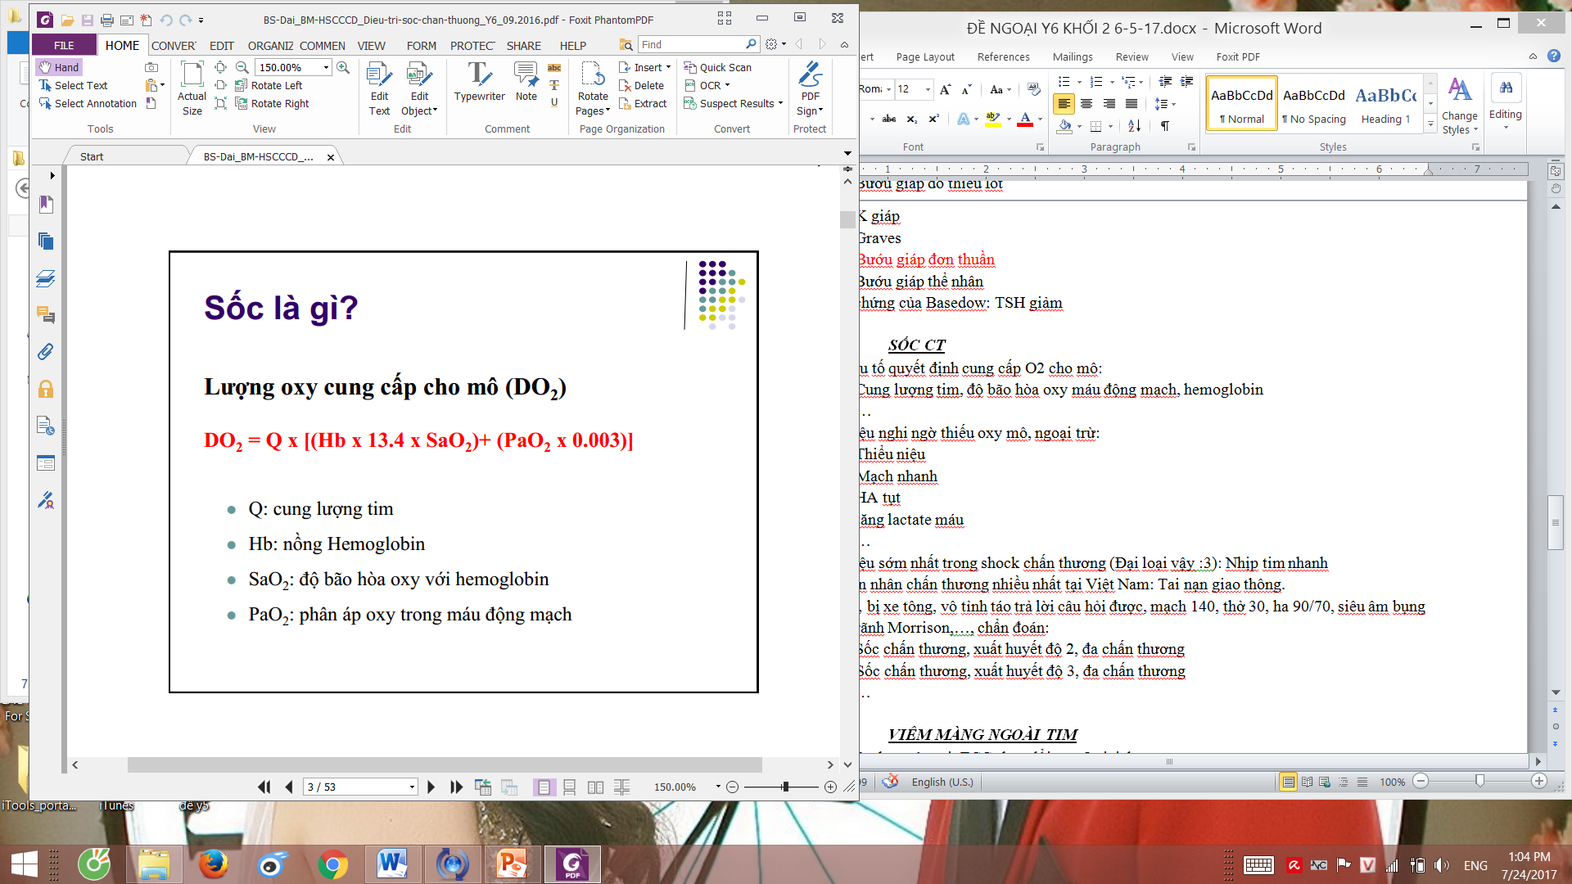

38. Dấu hiệu nghi ngờ thiếu oxy mô, ngoại trừ:

a. Thiểu niệu

b. Mạch nhanh

c. HA tụt

d. tăng lactate máu

e. …

39. Dấu hiệu sớm nhất trong shock chấn thương (Đại loại vậy :3): Nhịp tim nhanh

40. Nguyên nhân chấn thương nhiều nhất tại Việt Nam: Tai nạn giao thông.

41. Bn Nữ, bị xe tông, vô tỉnh táo trả lời câu hỏi được, mạch 140, thở 30, ha 90/70, siêu âm bụng có dịch ở rãnh Morrison,…, chẩn đoán:

a. Sốc chấn thương, xuất huyết độ 2, đa chấn thương

b. Sốc chấn thương, xuất huyết độ 3, đa chấn thương

c. …

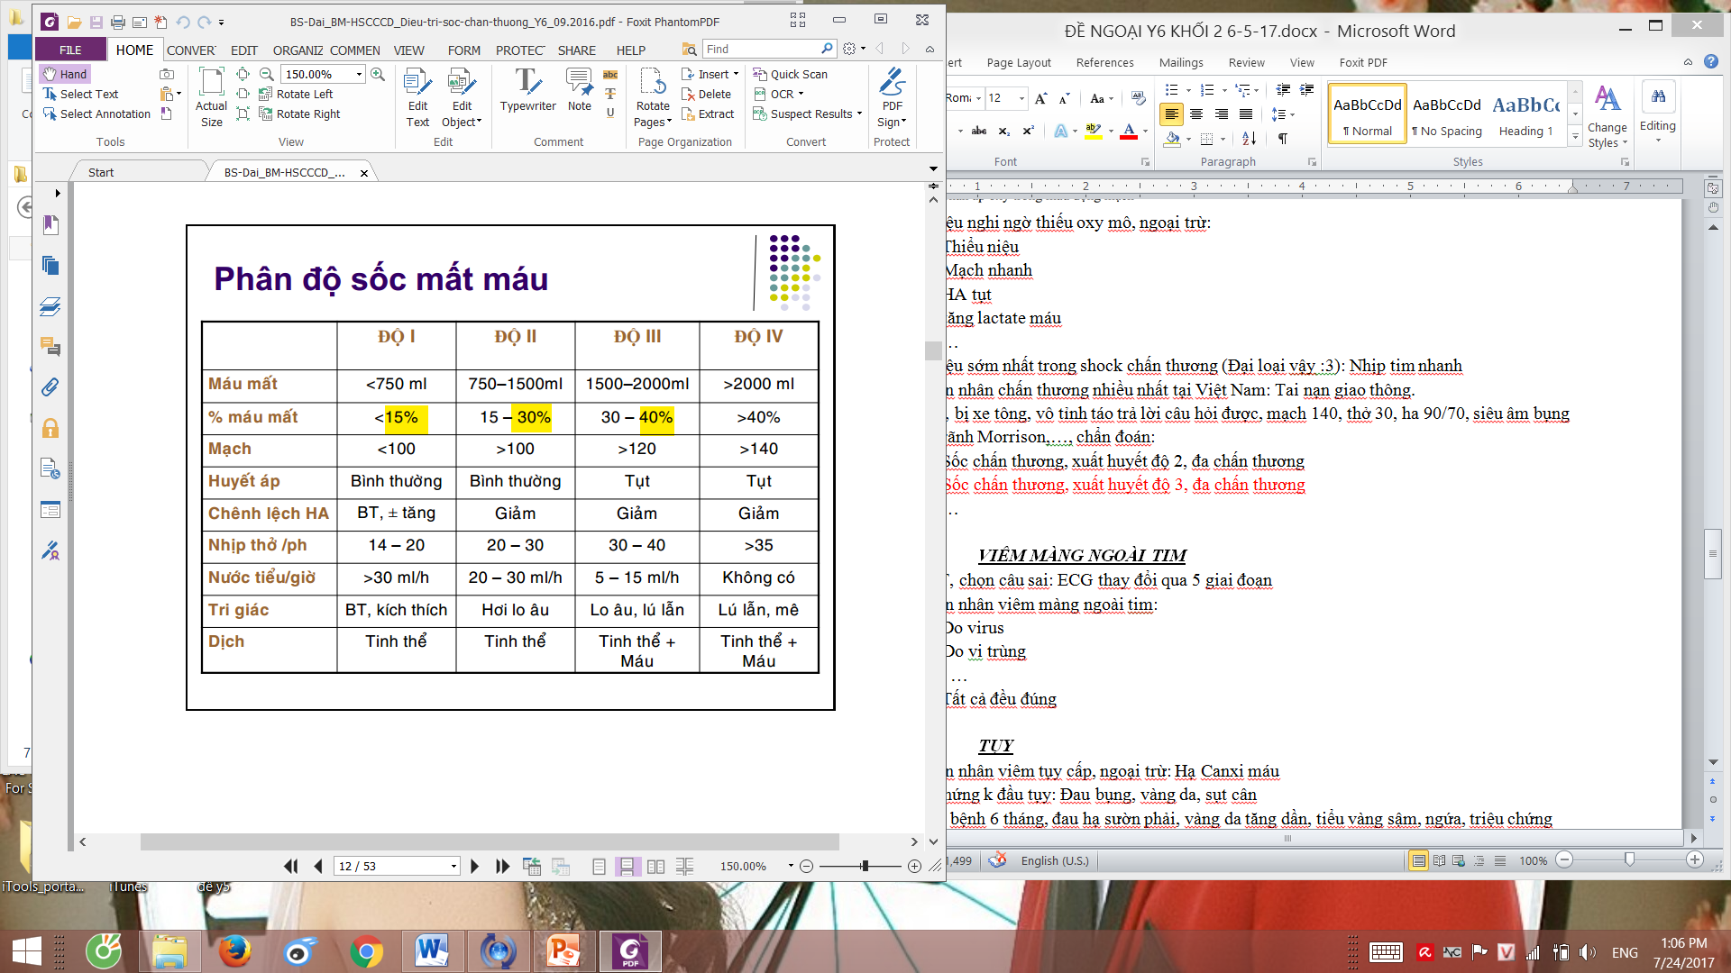

***VIÊM MÀNG NGOÀI TIM***

42. VMNT, chọn câu sai: ECG thay đổi qua 5 giai đoạn (4 giai đoạn mới đúng)

43. Nguyên nhân viêm màng ngoài tim:

a. Do virus

b. Do vi trùng

c,d …

e. Tất cả đều đúng

***TỤY***

44. Nguyên nhân viêm tụy cấp, ngoại trừ: Hạ Canxi máu

45. Tam chứng k đầu tụy: Đau bụng, vàng da, sụt cân

46. Bn nữ, bệnh 6 tháng, đau hạ sườn phải, vàng da tăng dần, tiểu vàng sậm, ngứa, triệu chứng không có giá trị chẩn đoán:

a. sụt cân

b. phân bạc màu.

c. da xanh niêm nhạt

d. …

47. Nguy cơ k tụy, chọn câu sai: Nang giả tụy

***VIÊM RUỘT THỪA***

48. Giống đề: Tình huống nữ, kinh đều, kinh chót 25 ngày, …. Chẩn đoán ko đc bỏ sót: VRT

49. Thai 33 tuần nghi VRT, CLS gì để chẩn đoán:

a. CT có cản quang

b. Nội soi ổ bụng

c. …

***LỒNG NGỰC***

50. Hội chứng 3 giảm gặp trong: TDMP

51. Biến chứng nguy hiểm nhất của CT ngực: ko chắc

a. Suy hô hấp

b. Tràn máu MP

c. MSDĐ

d. …

52. Lắc lư trung thất và hô hấp đảo ngược gặp trong : MSDĐ

a. Gãy xương sườn kín

b. CT ngực hở

c. …

***GAN***

53. Xơ gan trên nền VG B,C, mỗi 3 tháng làm gìH: AFP hoặc AFP-L3

***VIÊM PHÚC MẠC***

54. Tình huống: giống đề hỏi về VRT thể gì, khác ở chỗ là “hố chậu trái ấn không đau”, Chọn VRT thể: VPM toàn thể hay khu trú????

55. Vpm do thủng manh tràng (hay vpm thứ phát) liên quan đến vi trùng nào? Enterobacter

56. Viêm phúc mạc thứ phát, ngoại trừ: Lao phúc mạc

57. Đặc điểm của đau trong VPM: Đau liên tục, tăng khi ho vận động

58. Thành bụng dày, ấn ko rõ thì khám gì để rõ rang: Khám HMTT

***THOÁT VỊ BẸN***

59. Thoát vị bẹn có thể xảy ra, ngoại trừ:

a. Thoát vị kẹt

b. Thoát vị nghẹt

c. Tắc ruột

d. Chấn thương vỡ tạng

e. Hoại tử tinh hoàn

***K TRỰC TRÀNG***

60. K trực tràng có triệu chứng, ngoại trừ:

a. Tiêu nhiều lần.

b. Táo bón.

c. Tiêu máu đỏ tươi

d. …